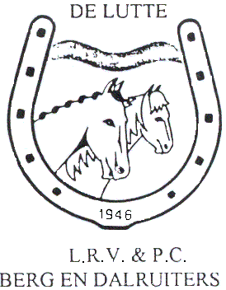
LANDELIJKE RIJVERENIGING EN PONYCLUB

BERG EN DALRUITERS - DE LUTTE

www.bergendalruiters.nl Ledensecretariaat

Manege De Poortbulten Anke Jansink
Poortbultenweg 2 Tel. : 06 12891432
7587 PV De Lutte secretariaat@bergendalruiters.nl
Tel.: 0541-552177

AANMELDINGSFORMULIER

Naam / Voorletters :

Roepnaam :

Straat en huisnummer :

Postcode en woonplaats :

Telefoonnummer / mobiel :

E-mailadres :

Geslacht : M / V (doorhalen wat niet van toepassing is )
Geboortedatum : Nationaliteit:

Ingangsdatum lidmaatschap :

Persoonlijk nr. KNHS :

Soort lidmaatschap (doorhalen wat niet van toepassing is) : rijdend lid / jeugdlid / papieren lid (paard / Pony)

Momenteel lid van een andere vereniging : ja / nee (doorhalen wat niet van toepassing is )
Wil wel helpen bij concoursen : ja / nee (doorhalen wat niet van toepassing is )

In het bezit van het EHBO-diploma : ja / nee (doorhalen wat niet van toepassing is )
Ondergetekende (voor minderjarige, ouder / verzorger) verklaart akkoord te gaan met de bepalingen zoals die zijn vastgelegd in de statuten en het huishoudelijk reglement van
L.R.V. en P.C. Berg en Dalruiters te De Lutte en de regels en info zoals deze zijn
verstrekt bij dit aanmeldingsformulier.

Hiermee ga ik akkoord met het huishoudelijk reglement.

Handtekening :

Rekeningen worden automatisch afgeschreven.
De nota's kunnen worden geïncasseerd op rekeningnummer:

t.n.v. :

